**Справка о проведении беседы**

**на тему**

**«Какие бывают книги»**

**Дата проведения урока**: 11.10.2022г.

**Участники:** 1 «б» класс (всего в классе – 15, присутствовали – 12)

**Место проведения**: библиотека

**Цель проведения:** воспитание любви к книге, интереса к чтению; привитие бережного отношения к книге; привлечение детей к регулярному посещению школьной библиотеки.

**Урок проходил в виде урока-экскурсии.**

На уроке дети познакомились с историей возникновения книги. Знакомились с правилами обращения с книгами.

В конце урока дети пришли к выводу, что книг надо беречь и каждый посетить нашу школьную библиотеку.

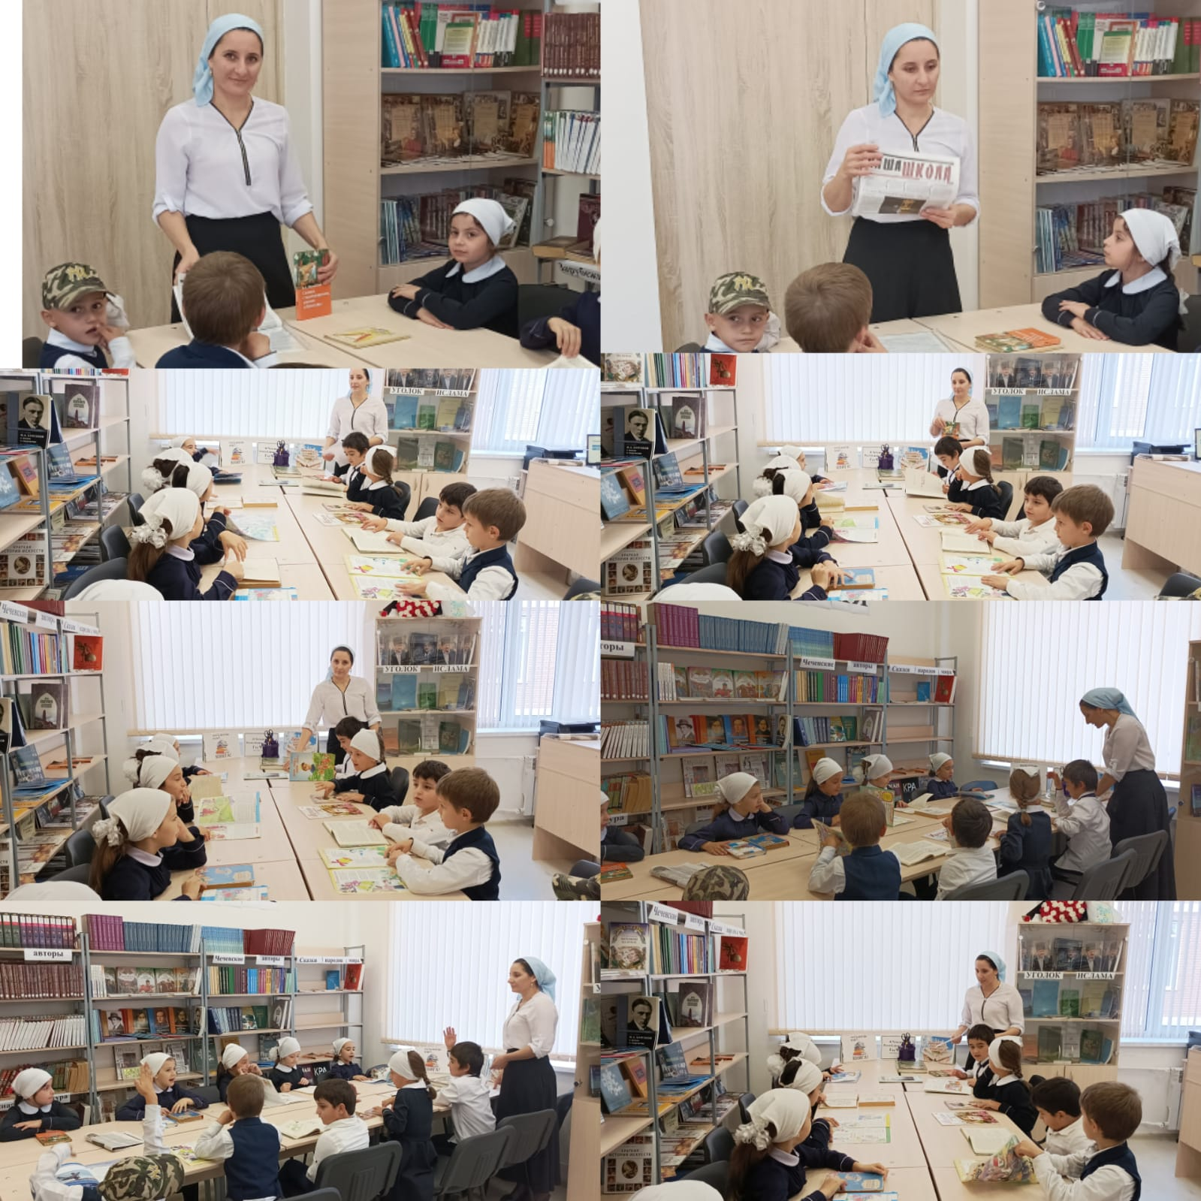

Библиотекарь:

Джовбатырова Э.А.